Handlungsanleitung

Tricider – Ideen sammeln
Von vielen Menschen, die an unterschiedlichen Orten sind, ein Meinungsbild einzuholen oder gemeinsam Ideen zu sammeln, ist manchmal mühselig. Mit dem Tool Tricider gibt es ein Hilfsmittel, das leicht zu bedienen ist, gut funktioniert und schnell zu Ergebnissen führt.
Was ist Tricider?
Mit Hilfe von Tricider können Gruppen zu einem Thema oder einer konkreten Frage Ideen zusammenzutragen. Über diese Ideen können die Teilnehmenden abstimmen und sie mit Argumenten unterstützen. Sowohl für das Anlegen einer Frage als auch für die Teilnahme an Abstimmungen muss man sich nicht registrieren. Vorteil der Anmeldung: Sie ermöglicht es dem Initiator/der Initiatorin, die Abstimmungen zu speichern und zu verwalten. Tricider ist eine kostenlose Anwendung und wird von einem kleinen Unternehmen aus Berlin betrieben.
Wie nutze ich Tricider?
Auf der Startseite von Tricider kann jeder direkt in die Ideenfindung einsteigen und mithilfe einer Frage oder zu einem Thema Ideen sammeln.

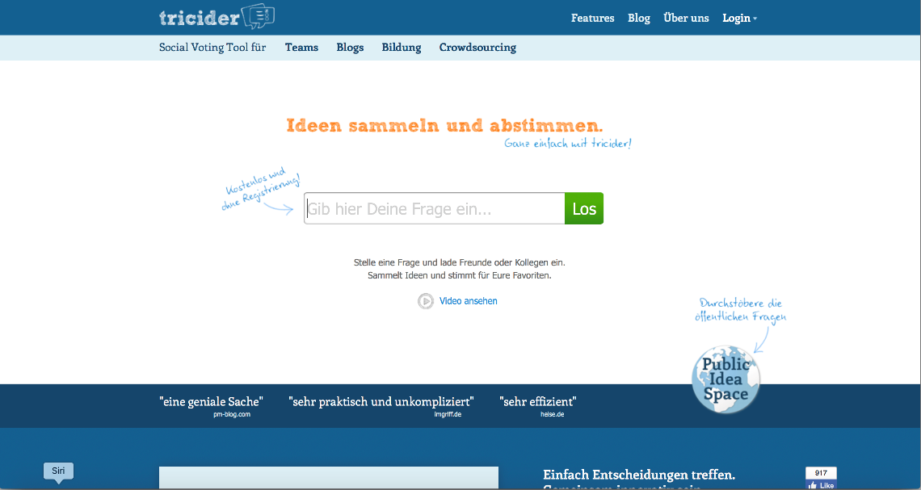
Screenshot der Startseite von Tricider (nicht unter freier Lizenz)
Die eigentliche Ideensammlung erfolgt in ein paar wenigen und einfachen Schritten. Ein Beispiel: Ein Name für eine neue Veranstaltungsreihe wird gemeinsam gesucht. Unter der konkreten Frage findet ein kurzer Beschreibungs- und Erklärungstext Platz. Neben dem Hinzufügen eigener und neuer Ideen können auch die Ideen und Antworten von anderen mit Pro- und Contra-Argumenten unterstützt werden. Darüber hinaus kann über jede Idee abgestimmt werden.

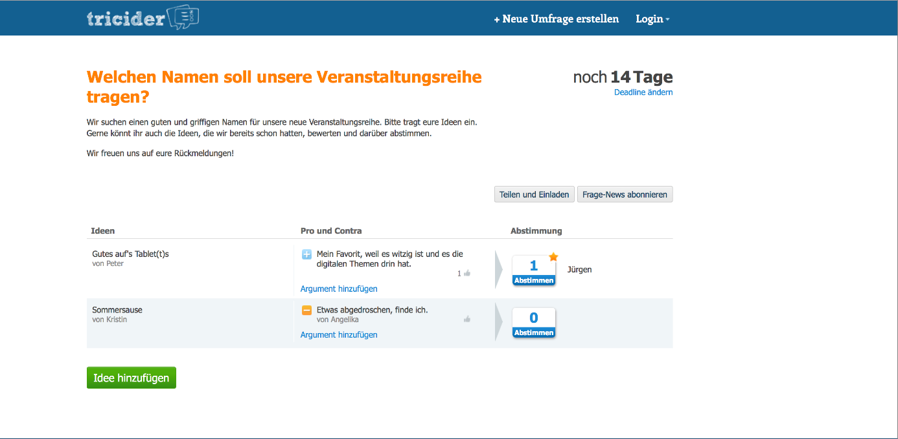
Screenshot einer Frageseite bei Tricider mit bereits eingebrachten Ideen, Pro- und Contra-Argumenten und Abstimmungen (nicht unter freier Lizenz)

Um eine neue Idee einzubringen, geht man auf „Idee hinzufügen“.
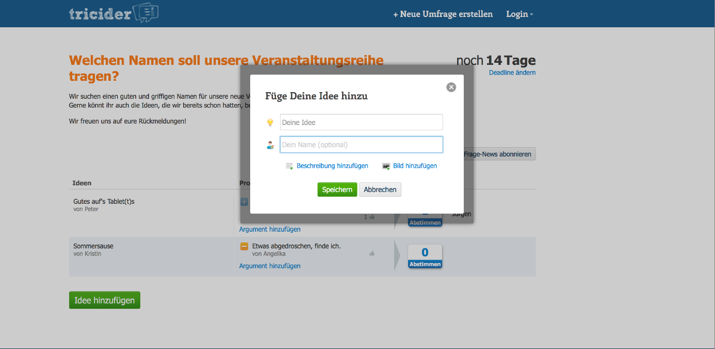
Screenshot Tricider „Füge Deine Idee hinzu“ (nicht unter freier Lizenz)

Um ein Meinungsbild zu einer Frage einzuholen oder über die verschiedenen Ideen abzustimmen, kann mit „Einladen“ ein Link generiert werden, der anschließend beispielsweise per E-Mail an beliebig viele Menschen weitergeben wird. Auch das direkte Teilen in Sozialen Medien, wie Facebook, Twitter oder Instagram, ist möglich.
Der Initiator oder die Initiatorin kann die Abfrage mit einem Fälligkeitsdatum versehen. Ist die Umfrage abgelaufen, können Ergebnisse noch einmal gesondert angezeigt und als Excel-Tabelle heruntergeladen werden.
Was braucht man zur Nutzung?
Für die Nutzung von Tricider ist eine Internetverbindung notwendig. Tricider kann im Browser auf dem Computer, Laptop oder Smartphone genutzt werden. Leider wird die mobile Nutzung über das Smartphone erschwert, da die Seite nicht responsiv ist, sich also nicht gut an kleinere Bildschirme anpasst.
Fazit
Tricider eignet sich zum Brainstorming, für das gemeinsame Zusammentragen von Ideen und das Einholen von Meinungsbildern von größeren Gruppen. Die Anwendung ist niedrigschwellig, da keine Anmeldung notwendig ist. Auch dass die Teilnehmenden entscheiden können, ob sie sich namentlich zu erkennen geben, macht Tricider für viele Menschen und Gruppen interessant.
Link: http://www.tricider.com

CC BY-SA 3.0 DE by Kristin Narr für wb-web

